**ROLE AKSES**

memiliki 4 role akses yang berbeda

1. Super admin super-admin@desacerdas.com rahasia123
2. Admin admin@desacerdas.com rahasia123
3. Staff staff@desacerdas.com rahasia123
4. Guest/Tamu tamu@desacerdas.com rahasia123

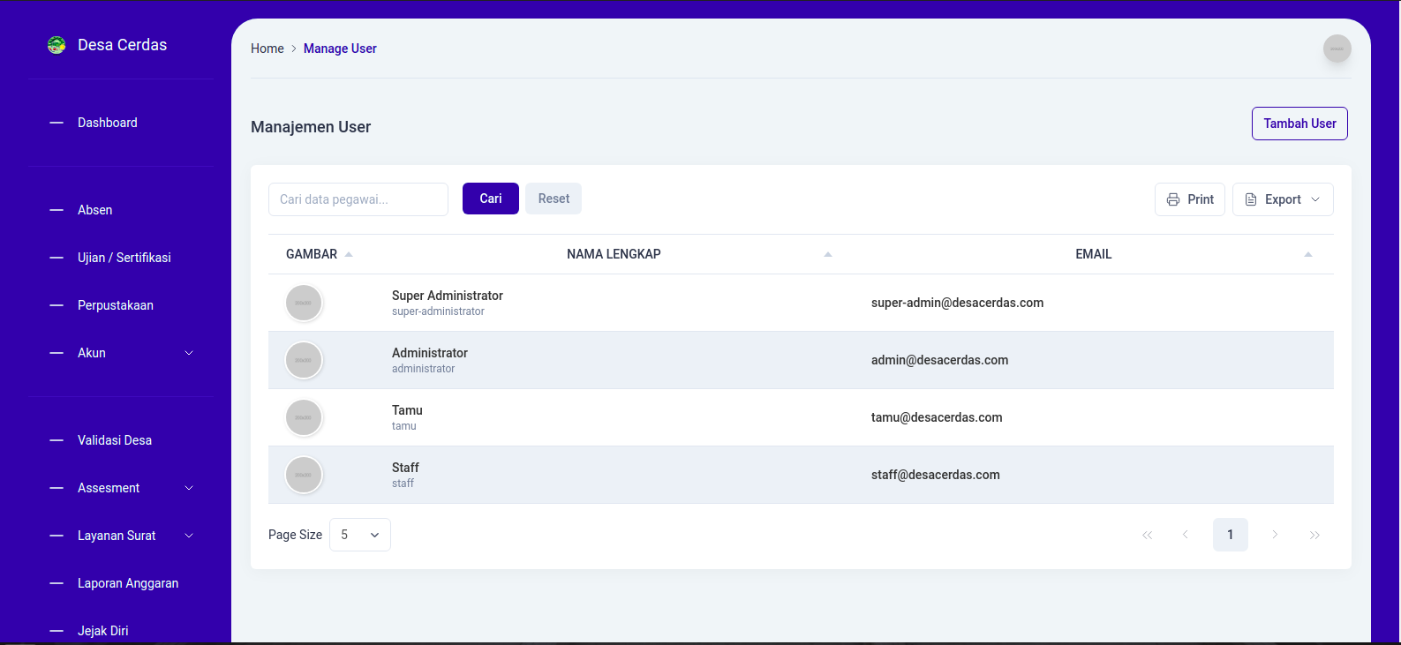

**MENU**

1. **Super Admin** menampilkan semua menu yang ada di aplikasi
2. DASHBOARD
3. VALIDASI DESA
4. DATA VALIDASI
5. MANAJEMEN UJIAN
6. HASIL UJIAN
7. LIST SURAT
8. BUAT SURAT
9. PENGATURAN SURAT
10. LAPORAN ANGGARAN
11. JEJAK DIRI
12. NO PENTING
13. INPUT DATA PERPUSTAKAAN
14. BERITA
15. DATA KEHADIRAN
16. UJIAN / SERTIFIKASI
17. PERPUSTAKAAN
18. PROFILE
19. PASSWORD
20. ABSEN
21. MANAJEMEN USER
22. **Admin** menampilkan
23. VALIDASI DESA
24. MANAJEMEN UJIAN
25. HASIL UJIAN
26. LIST SURAT
27. BUAT SURAT
28. PENGATURAN SURAT
29. LAPORAN ANGGARAN
30. JEJAK DIRI
31. NO PENTING
32. INPUT DATA PERPUSTAKAAN
33. BERITA
34. DATA KEHADIRAN
35. UJIAN / SERTIFIKASI
36. PERPUSTAKAAN
37. PROFILE
38. PASSWORD
39. ABSEN

1. **Staff** Menampilkan
2. HASIL UJIAN
3. UJIAN / SERTIFIKASI
4. PERPUSTAKAAN
5. PROFILE
6. PASSWORD
7. ABSEN
8. **Guest** Menampilkan
9. ABSEN